Отчёт по лабораторной работе №5

Основы работы с Midnight Commander (mc). Структура программы на языке ассемблера NASM. Системные вызовы в ОС GNU Linux

Галиева Аделина Руслановна

Содержание

# 1 Цель работы

Приобретение практических навыков работы в Midnight Commander. Освоение инструкций языка ассемблера mov и int.

# 2 Выполнение лабораторной работы

1. Открываем Midnight Commander.

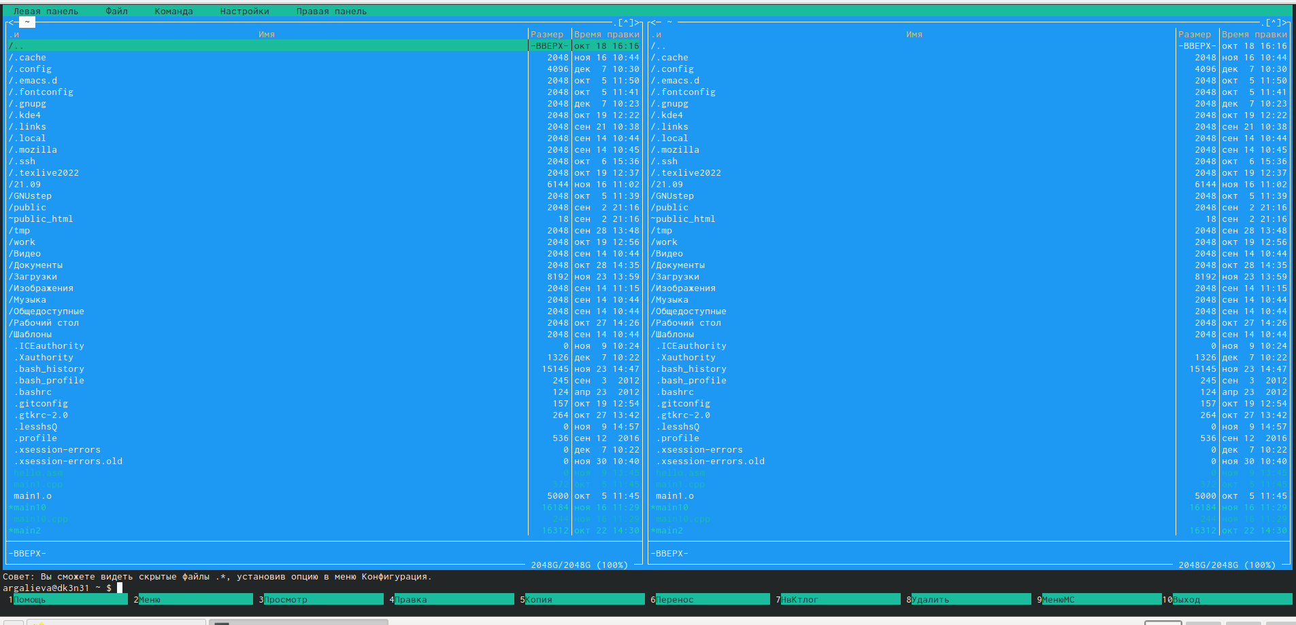

1. Переходим в каталог ~/work/arch-pc созданный при выполнении лабораторной работы No4 и создадим папку lab05, затем переходим в созданный каталог.

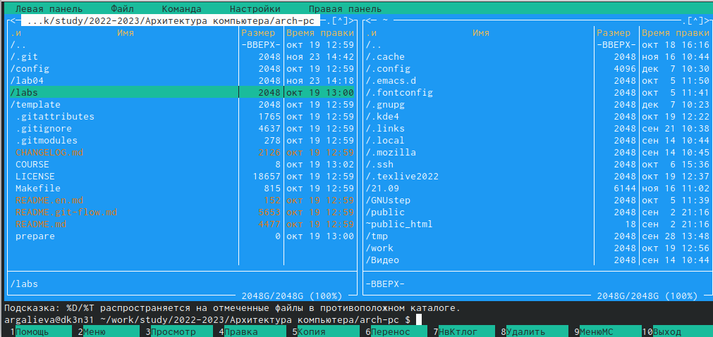

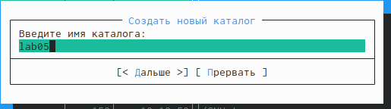

1. Пользуясь строкой ввода и командой touch создадим файл lab5-1.asm



1. С помощью функциональной клавиши F4 открываем файл lab5-1.asm. Вводим текст программы, сохраняем изменения и закрываем файл.

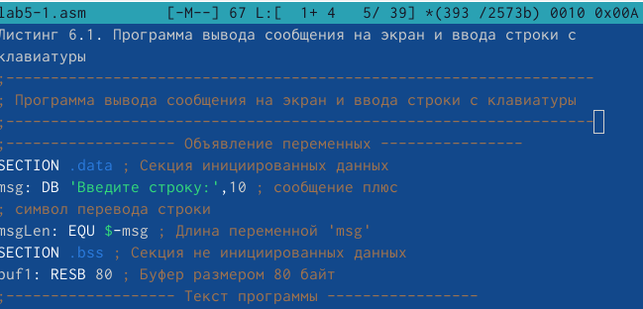

1. Оттранслируем текст программы lab5-1.asm в объектный файл. Выполняем компоновку объектного файла и запускаем получившийся исполняемый файл.

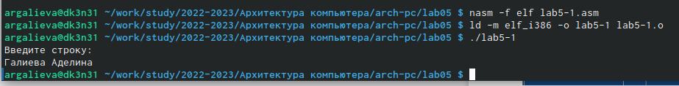

1. Скачиваем файл in_out.asm со страницы курса в ТУИС. Копируем файл in_out.asm в каталог с файлом lab5-1.asm

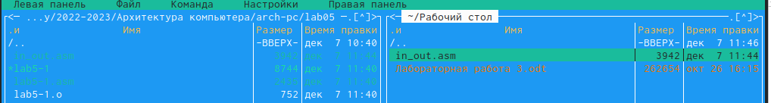

1. С помощью функциональной клавиши F6 создаём копию файла lab5-1.asm с именем lab5-2.asm.

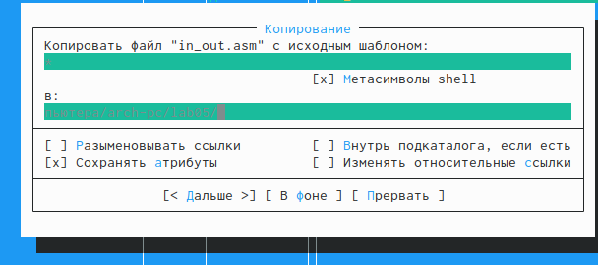

1. Вставляем текст программы в файле lab5-2.asm с использованием подпрограмм из внешнего файла in_out.asm, cоздаём исполняемый файл и проверяем его работу.

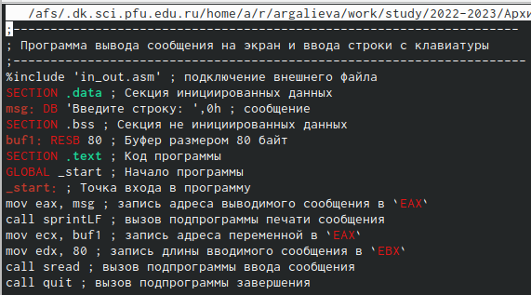



1. В файле lab5-2.asm заменяем подпрограмму sprintLF на sprint и создаём исполняемый файл и проверяем его работу.

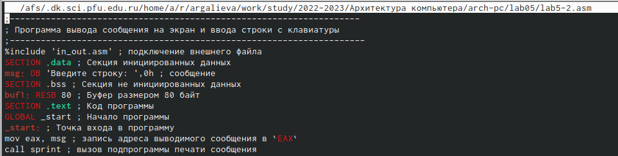



1. Создадём копию файла lab5-1.asm и вносим изменения в программу.

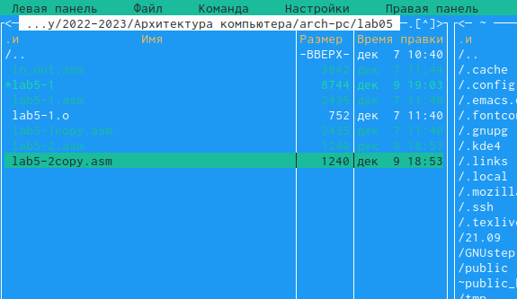

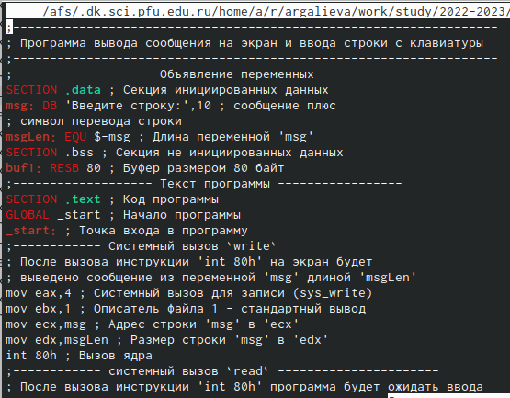

1. Получаем исполняемый файл и проверяем его работу.

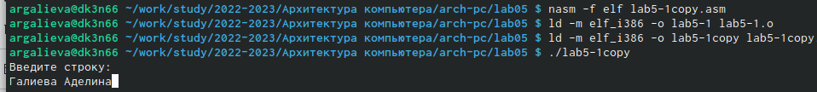

1. Создадём копию файла lab5-2.asm. Исправляем текст программы с использованием подпрограмм из внешнего файла in_out.asm.

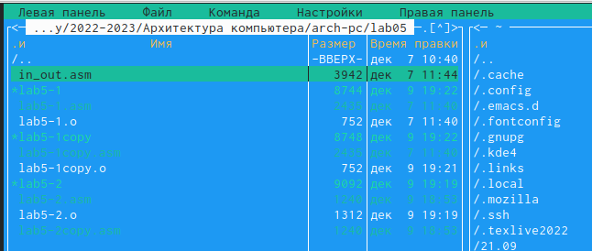

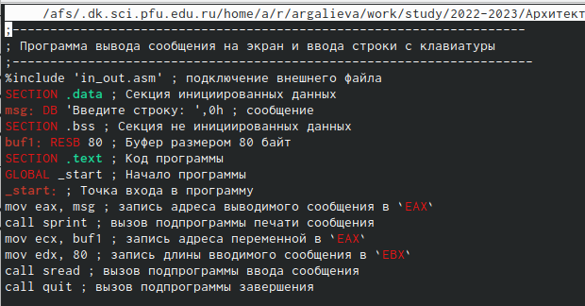

1. Создаём исполняемый файл и проверяем его работу.

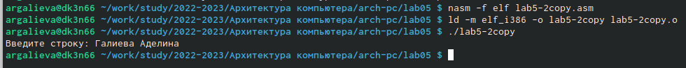

# 3 Выводы

В ходе выполнения лабораторной работы я приобрела практические навыки работы в Midnight Commander и освоил инструкций языка ассемблера mov и int.